搅拌桶是由电动机三角带传动代动叶轮旋转，搅拌桶将药物和矿浆充分混合均匀，增加药剂作用反应时间强化药物反应质量的必要设备，本机适用于选矿业，也可用作各种化工业的搅拌。
搅拌桶适用于各种金属矿，主要用于浮选前的搅拌，是药剂与矿浆充分混合，也可用于其他非金属矿物的搅拌。它使用于浓度不大于30%(按重量计算)固定成分的粒度小于1mm。它的形式是平底桶形辐射循环螺旋叶轮机械搅拌式。

结构图

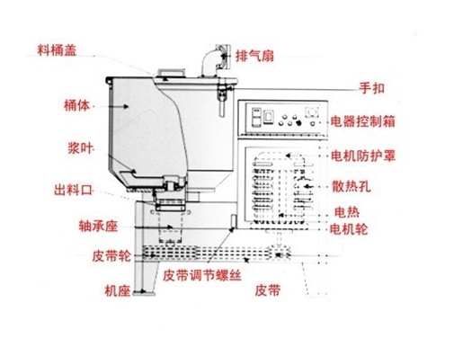

工作原理
搅拌桶是由电动机三角带传动代动叶轮旋转，将药物和矿浆充分混合均匀，增加药剂作用反应时间强化药物反应质量的必要设备，本机适用于选矿业，也可用作各种化工业的槽糕搅拌。
它使用于浓度不大于30%(按重量计算)固定成分的粒度小于1mm它的形式是平底桶形辐射循环螺旋叶轮机械搅拌式。 搅拌桶使用说明 使用前先紧固泵体部位螺栓，转动泵轴代轮是否灵活，然后开机运行，其它同浮选机。易损件:叶轮，定子。
特点
1.结构紧凑，密封性好，并在进料口设置挡灰板,防止水雾反串；
2.搅拌均匀，搅拌叶片呈扇形，搅拌时与介质接触面积大；
3.喷嘴多排设置，水量均匀并可调节；
4.剩灰率低，箱体底部的分水岭的设置确保设备内无死角。
5.矿用搅拌筒设备性能先进、成品质量稳定、搅拌均匀、出料迅速。
修复工艺：
（一）、施工条件：
1.施工时基材表面温度必须大于露点温度3℃，相对湿度必须低于60%；
2.建议施工15℃~32℃环境温度下进行。
（二）、制定施工方案：
1.根据新设备或图纸，确定修复后设备应达到的外廊尺寸；
2.准备相应机器设备及工具。
（三）、表面处理：
1. 对设备冲蚀缺损部位进行补焊，选用与设备基材同材质或接近的钢板/钢筋进行骨架焊接；
2. 脱脂、除潮处理：去除工件表面的油脂，使用新棉纱擦拭工件表面。用氧气乙炔将火焰调整到10CM长，以5cm/min的速度，使火焰反复均匀烘烤工件表面，去除工件表面的油脂和潮气；
3.除锈处理：用喷砂工艺去除工件表面的氧化层，目视检查，喷砂面可见均匀的金属本色。喷砂处理完的工件不允许用带油脂手套直接接触喷砂面，喷砂处理后工件要注意防潮。对不需要处理的部分，做好遮盖保护，或用工业洗车机对浮选机进行清除均可。
（四）、耐磨防腐材料选用：
1.RJ-C-30设备专用修复材料
2.RJ-C-16-30设备专用修复材料
该材料能在流体环境中抗强腐蚀强气蚀并有极好的抗冲击性。可长期抵御流体中夹带固体（如砂石）的冲击。适用（-20℃~250℃）设备过流冲蚀、设备的大面积修复、设备预涂耐磨层。
(五)、耐磨材料施工：
1、RJ系列设备专用修复材料使用注意事项：
①.严格按照RJ设备专修复材料的比例混合，搅拌均匀。搅拌不均匀会出现局部不耐磨情况。具体调和比例及固化时间参照产品数据表。
②．充分混合材料后需在3分钟内用完，否则材料会固化变硬，固化后的材料不能使用，如果使用固化后的材料会出现局部掉层现象。
2、 RJ设备专用修复材料使用顺序：
①.将RJ-C-30设备专用修复材料按比例混合搅拌均匀，用耐磨材料专用喷涂机将混合好的RJ-C-30喷涂于浮选柱壁部部位，朝一个方向喷涂，一边喷涂一边检查，有缺陷部位随时修补。
②.在材料初固前，使用刮板将涂层的材料表面修理平整；
③.将RJ-C-16-30设备专用修复材料按比例充分混合搅拌，用耐磨材料专用喷涂机将混合好的RJ-C-30喷涂于浮选柱底部部位，朝一个方向喷涂，一边喷涂一边检查，有缺陷部位随时修补。
初固前将表面修补平整；
④.气温较低时，可以将RJ-A组分设备专用修复材料加热至30~40℃，使材料容易搅拌；
⑤.加温固化：施工完成的工件停留30分钟进行加温固化，按固化温度表进行加温。
（六）、研磨验收：
1.研磨：加温固化后的工件严格按照工件的尺寸进行研磨处理，打磨至标准尺寸为为准；
2.验收：配套设备进行组装，确保正常运转，密封相配面应试配合格；
3.喷漆：经检验合格后，对工件进行喷漆，要求喷漆表面均匀，不允许有流挂现象。
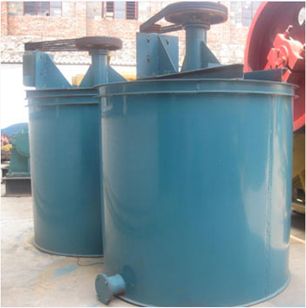
实景图
